Памятка «Как себя вести при встрече с собакой»

Правило №1 | Не подходи близко к собаке, находящейся на привязи
Правило №2 | Не трогай и не гладь чужих собак.
Правило №3 | Не пугайся и не кричи, если к тебе бежит собака. | 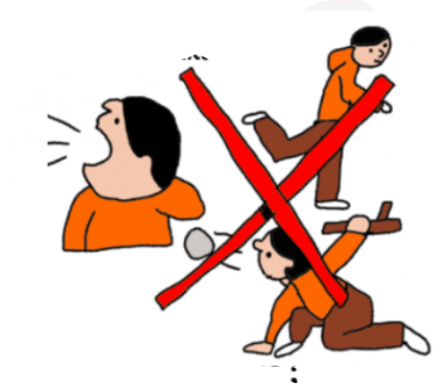
Правило №4 | Не убегай. Остановись. Собака чаще нападает на движущегося человека. | 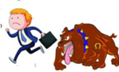
Правило №5 | Не трогай миску с пищей.
Правило №6 | Не дразни собаку едой. Не корми бездомных животных.
Правило №7 | Не отбирай у собаки еду и игрушки.
Правило №8 | Не трогай щенков.
Правило №9 | Не подходи к незнакомой собаке.
Правило №10 | Не трогай спящую собаку.
Правило №11 | Не разнимай дерущихся собак. | 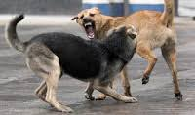
Правило №12 | Не подходи к стаям бродячих собак. | 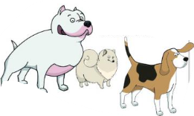
Правило №13 | Не дразни собак. | 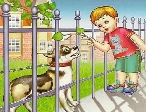
Правило №14 | Не позволяй собаке кусать тебя за руки. | 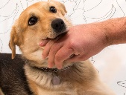
Правило №15 | Не смотри в глаза нападающей собаке. | 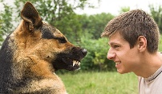

Памятка «Если на тебя напала собака»

Правило №1 | Встань боком и твердым голосом отдай несколько команд («Фу!», «Нельзя!», «Сидеть!»)
Правило №2 | Не делая резких движений, позови хозяина (если он находится поблизости) или позови взрослых. | 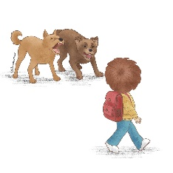
Правило №3 | Если тебе помочь некому, уходи от собаки, медленно ускоряя шаг. | 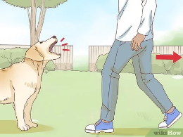
Правило №4 | Не смотри собаке в глаза, это может спровоцировать ее на активные действия. | 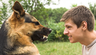
Правило №5 | Если собака приседает – она готовится прыгнуть. Защити горло, прижми подбородок к шее, выставьте перед собой сумку или пакет-дайте собаке вцепиться в этот момент не отпуская средство защиты, медленно отступая к укрытию. | 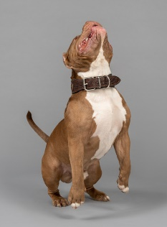
Правило №6 | Если тебя укусила собака, немедленно обратись к взрослому и к врачу.

